دانستنی هایی در مورد پرورش کروکودیل
تقسیم بندی تمساحیان(کروکدیلین)
طبیعت با تنوع گیاهی و جانوری گسترده خود یکی از عرصه های ارضاء کنجکاوی و مطالعه بشر است . موجودات زنده بسیاری که هرکدام در نوع خود نیز شگفت انگیز هستند .در اینجا با وسع خود به بررسی کروکودیلین می پردازیم .
آیا می دانید که کروکودیلین تنها جانوران باقیمانده از عصر دایناسورها هستند؟ سن خود را یه خاطر آورید. کروکودیلین 120 میلیون سال قدمت دارند، مطالعات انجام شده نشان می دهد که آنها حداقل 60 میلیون سال است که با کمترین تغییر زندگی می کنند .
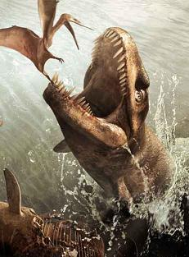
ترتیب اجداد کروکودیلین (تمساحیان) امروزی به ترتیب ذیل است .
Eusuchians یکصد و بیست میلیون سال پیش از خزندگان بوجود آمدند
Crocodilia راسته کروکودیلیا که از شصت میلیون سال پیش پدیدار شدند شامل سه خانواده
Alligatoridae Gavialidae Crocodylidae
کروکودیل ، گاریال و الیگیتورمی باشد

عامل تقسیم بندی و راه تمیز دادن این خانواده ها از هم شکل ظاهری فک و جمجمه منحصر بفرد آنهاست .
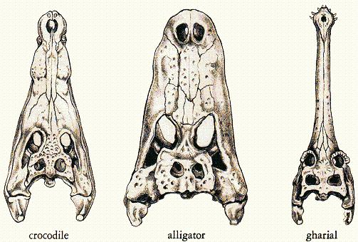
فک کروکودیل ها از دو طرف به فرم فشرده شده و نوک تیز است. ضمناً وقتی که فک کروکودیل بسته است چهارمین دندان فک پایین روی فک بالا دیده می شود
الیگیتورها پوزه های پهنی دارند . فک بالا پهن تر از فک پائین است و این مسئله موجب می شود که وقتی دهان جانور بسته شده است ، دندانهای فک پائین در حفره هایی که در امتداد فک بالاست قرار گرفته و دیده نشود .
گاریال هندی یک پوزه بسیار دراز و کشیده دارد
در زبان فارسی به کل مجموعه سه خانواده تمساح گفته می شود، کروکودیل نامیدن یک خانواده و تمساح خواندن دو خانواده دیگر تقسیم بندی منطقی نمی باشد. لذا صحیح اینست که برای نامیدن هرکدام از این خانواده ها از اسم علمی آنها (کروکودیل ، الیگیتور و گاریال) استفاده شود .
در هر حال روشن است که می توان این خزنده را قهرمان ماجرای انقراض دایناسورها نامید . اکنون کروکودیلین (تمساحیان) در تمام قاره ها پراکنده اند :
آسیا : از رودخانه سرباز در باهوکلات سیستان ایران تا فیلیپین
اقیانوسیه : استرالیا و گینه نو
آفریقا : حوالی رودخانه نیل
آمریکا: حوالی آمازون در آمریکای جنوبی و حوالی فلوریدا در آمریکای شمالی
در واقع 23 گونه از کروکودیلین که به سه خانواده ذیل تقسیم می شوند، وجود دارند :
کروکودیل 14 گونه
الیگیتور 8 گونه
گاریال 1 گونه

انتخاب گونه مناسب برای پرورش
به طور کلی ۲۳ گونه کروکودیل در جهان زندگی می کنند. این گونه ها با توجه به اندازه و فرم سر طبقه بندی می شوند. این گونه ها تفاوت های جزئی رفتاری مثل لانه سازی، تولید مثل و ... دارند. جدای از این تفاوتها شباهتهای فراوانی چه از لحاظ ظاهر و چه از لحاظ عادات رفتاری مثل زندگی در آب و خشکی و گوشتخواری و شکارگری ونیزدارند .
اندازه شکار : کروکودیلها بسته به اندازه بدن و فک غذای خود را انتخاب می کنند. در تمامی گونه های کروکودیلی که در جهان زندگی می کنند وقتی طول آنها به بیش از ۳ متر برسد، امکان حمله کروکودیل به انسان وجود دارد . چنین رفتاری در گوشتخواران دیگر نظیر کوسه نیز دیده می شود. البته با این تفاوت که کروکودیل با توجه به محدودیتهای حرکتی و نقاط ضعفی که دارد همواره منتظر ورود شکار به قلمروش می ماند و از تعقیب شکارعاجزاست .
گونه کروکودیل آدمخوار !!! : زیاد بودن کروکودیلهای بزرگ از یک گونه در تماس با محل زندگی بشر گاهاً سبب برخورد بین این دو شده است و در مطالب روزنامه ای به بعضی گونه ها لقب آدم خوار اعطا گردیده است!. به عنوان مثال بعضاً در شرق آسیا برای گونه پروسوس و در آفریقا برای گونه نیل چنین لقبی به چشم می خورد. البته با توجه به توضیحات فوق به طور علمی نمی توان گفت که یک گونه آدم خوار است و بقیه نیستند .
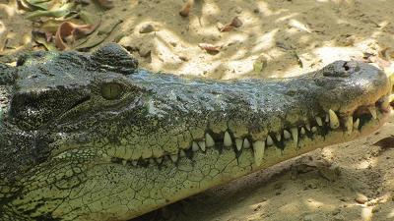
پرورش دهندگان کروکودیل در شرق آسیا و خصوصاً استرالیا ، تحقیقات گسترده ای روی نحوه پرورش و بهره برداری تجاری از کروکودیلها نموده اند. اخباری نیز از اصلاح نژاد گونه (جهت بهره برداری بهتر) به گوش می رسد. این در حالیست که غیر از مسائل عمومی ،هیچ اطلاعات علمی را در مو رد این گونه بروز نمی دهند. گونه اصلاح نژاد شده در خارج از استرالیا به فروش نمی رسد. بلکه به طور گسترده پوست کروکودیل تولید و به فروش میرسد در نتیجه این سیاستها عمده بازار پوست کروکودیل جهان در اختیار کشور استرالیا قرار دارد .

قوانین خرید و فروش حیوانات (سایتیس)
کنوانسیون بین المللی نظارت بر تجارت گونه های جانوری و گیاهی در خطر انقراض. این کنوانسیون تاکنون توسط بیش از 120 کشور جهان امضا شده است .

تمام گونه های کروکودیل نیز زیر نظر سایتیس می باشند. کنوانسیون سایتیس با بررسی دقیق وضعیت کروکودیلها ، لیستی از گونه های کروکودیل را تهیه و ارائه کرده است که هر دو سال یکبار نیز بررسی مجدد شده و در صورت نیاز به روز رسانی می شود. این لیست سه قسمت داشته که به پیوستهای سه گانه کنوانسیون سایتیس معروف است .
پیوست 1 : گونه های به شدت در خطر انقراض. تجارت گونه های این لیست به طور کلی ممنوع است. فقط در صورت نیازدرشرایط خیلی خاص اجازه حمل و نقل صادرمیشود .
پیوست 2 : گونه هایی که به صورت حاد در خطر انقراض نیستند ولی باید تحت نظارت سایتیس تجارت شوند. پرورش در مزارع و گله داری تحت قوانین سایتیس به بقای این گونه ها کمک می نماید .
پیوست 3 : خطر انقراض این گونه ها را تهدید نمی کند ولی حداقل در یک کشور حفاظت شده هستند. لذا تجارت آنها با کشورهای مذکور با نظارت سایتیس انجام می شود .
هر گاه کروکودیل زنده یا محصولات آن تجارت می شود، بسته به اینکه جز کدامیک از سه پیوست بالا باشد ، باید مجوز سایتیس داشته باشد . نحوه کار به این شکل است که یکی از سازمانهای رسمی کشور مبدا نظیر دامپزشکی ، محیط زیست ، جنگلبانی ، شیلات و ... باید اجازه سایتیس را صادر نماید. در کشور مقصد پس از بررسی و تائید گواهی صادره اجازه ورود داده شود .
کشورهای امضا کننده سایتیس به بخش های گمرک ، پلیس و گارد محیط زیست و جنگلبانی خود بررسی مجوز سایتیس را ابلاغ نموده اند . و کنترل به این شکل در تمام کشورها اعمال می شود .
انسان به بهره برداری از جانوران و گیاهان نیاز دارد ، حفاظت و کنترل با در نظر گرفتن این نکته و به شکلی که هم گونه ها حفظ شوند و هم استفاده صحیح از حیات وحش بشود، بهترین راه حفاظت حیات وحش ، شناخته شده است.

مراحل تاسیس مزرعه کروکودیل از آغاز تا تولید
1- مطالعه و جمع آوری اطلاعات، حتی الامکان گذراندن دوره آموزش تخصصی کروکودیل
2- تعیین محل طرح، گونه پرورشی، ظرفیت طرح
3- تهیه طرح توجیهی فنی، اقتصادی و اجرایی
4- ارائه درخواست و طرح توجیهی به سازمان شیلات
5- دریافت موافقت اصولی شیلات
6- ارائه موافقت اصولی شیلات و طرح توجیهی به محیط زیست ایران و پیگیری مجوز محیط زیست
7- ارائه موافقت اصولی شیلات و مجوز محیط زیست به دامپزشکی و پیگیری پروانه بهداشتی دامپزشکی
8- اخذ موافقت سازمانهای آب، برق، راه و ترابری، منابع طبیعی، فرمانداری(یا بخشداری)، بنیاد مسکن و ....
9- دریافت زمین از امور اراضی جهاد کشاورزی یا منطقه آزاد یا خرید از مالک خصوصی
10- تقاضای پروانه تاسیس شیلات
11- شروع به کار ساخت طرح
12- تقاضای تسهیلات بانکی
13- اخذ پروانه بهره برداری شیلات
14- اخذ پروانه بهره برداری محیط زیست
15- اخذ پروانه بهره برداری دامپزشکی
16- خرید کروکودیل
17- شروع به کار پرورش کروکودیل
18-آغاز تولید پس از سه سال
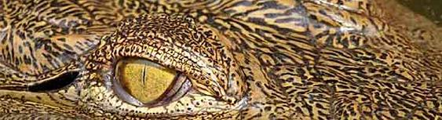
شایان ذکر است جهت اخذ مجوز پرورش کروکودیل داشتن مدرک کارشناسی : جانور شناسی، زیست شناسی، دامپزشکی، شیلات و سایر رشته های مرتبط الزامی شده است.
این لیست واقعی است گرچه طولانی است ولی اگر با دیدن این لیست فکر می کنید که پرورش کروکودیل یعنی همین! سخت در اشتباهید. چون تازه پرورش بعد از این مراحل شروع شده و مانند هر کار تولیدی و کشاورزی دیگر بسیار سخت و طاقت فرساست.
البته بعد از پرورش در شرایط سخت، نوبت به بازاریابی و صادرات هم می رسد. پس هرگز فراموش نکنید: پرورش کروکودیل عشق می خواهد، اگر عاشق این کار هستید شروع کنید. زیرا این صنعت نوپا منتظر حضور فعال شماست؛ در غیر اینصورت پرورش کروکودیل را فراموش کنید.
بهره برداری تجاری از پوست کروکودیلها
پس از جنگ جهانی دوم، با اوضاع مساعد و رو به رشد اقتصادی مردم و نیز تغییر در سلایق و رویه مُد در جهان، چرم کروکودیل از ارزشی مضاعف برخوردار شد و تقاضای آن در بازار افزایش یافت.
چرمی که از پوست کروکودیل های ممتاز و طراز اول (مثل کروکودیل آب شور) بدست می آید بسیار براق و بادوام است. برخی از گران قیمت ترین لوازمی که طراحان مُد از آنها استفاده می کنند از همین چرم براق و سیقلی کروکودیل است. بسیاری از انواع 23 گونه کروکودیل های جهان برای پوست شان مورد استفاده قرار می گیرند. ارزشمند ترین و بهترین چرم از پوست کروکودیل آب شور استرالیا ، کروکودیل آب شیرین گینه نو ، الیگیتور امریکایی ایالات متحده بدست می آید.
در این میان ممتاز ترین، با ارزش ترین و بهترین چرم را از پوست کروکودیل آب شور (Crocodylus Porosus ) می گیرند؛ چراکه فلس های این گونه نسبتاً کوچک و پوست او خالی از استئودرم (صفحات استخوانی کوچک) در زیر فلس های شکمی می باشد. وجود استئودرم بر روی پوست کروکودیل باعث ایجاد مشکل در هنگام دباغی می شود و همچنین کیفیت چرم را پایین می آورد.
در سال 1990تخمین زده شد که هرساله تعداد 150.000 تخته پوست کروکودیل در جهان خرید و فروش می شود. رقابت در تجارت پوست این حیوان بیشتر در پوست کروکودیل ها و الیگیتور هایی است که در استرالیا ، گینه نو، اندونزی ، تایلند و امریکای شمالی تولید می شوند.
تحت قوانین و مقرراتIUCN ( انجمن بین المللی حفاظت از گونه های در معرض خطر حیوانات)، طبق این کنوانسیون تمام پوست های تولید شده باید برچسبی داشته باشند که نشانگر نام کشور تولید کننده، سال تولید و یک شماره ردیف اختصاصی است.
بیشتر ارزش تجاری کروکودیل در پوست آنست که در کارخانه های چرم سازی به محصولاتی چون کیف پول، کفش، کمربند ، کیف های زنانه و مردانه تبدیل می شود. پوست کروکودیل همچنین برای تولید محصولاتی چون نوار کلاه، مچ بند، بندِ گیتار، پوست های یادگاری و دیگر محصولات مورد استفاده قرار می گیرد.
بعلاوه، دیگر اعضای بدن جانور مانند سر، جمجمه ی سر، دندان ها، پوست خار پشتی شکل و یا کل بدن خشک شده جانور نیز برای تولید محصولات گردشگری و یادگاری استفاده می شود.
جایگاه پرورش کروکودیلها
محل مزرعه: باید از نظر جغرافیایی در محلی با آب و هوای گرم و مرطوب و با دمای بیش از 20 درجه سانتی گراد در طول سال باشد. نزدیکی به منبع تامین خوراک نظیر کشتارگاه صنعتی مرغ ، مرغداریها و یا صیدگاههای آبزیان دریایی بسیار حیاتی است. در غیر اینصورت پرورش کروکودیل مقرون به صرفه نمی شود.
چگونگی ساختن جایگاه :
چه نکاتی را باید هنگام ساختن جایگاه برای تمساح ها وکروکودیل ها رعایت کنیم؟
شاید ساختن جایگاه ( زمین محصور ) مناسب برای کروکودیل ها ، مشکل ترین بخش نگهداری آنان باشد .
هنگام ساختن جایگاه باید چند عامل را مد نظر داشته باشید :
– اندازه جایگاه
– چگونگی تقسیم آن به دو بخش خشکی و آب
–– چگونگی تمیز نگه داشتن آب و محیط
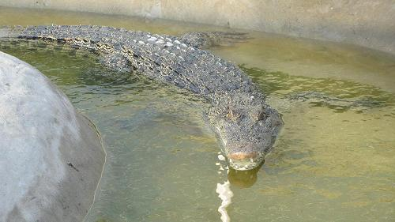
چون کروکودیل ها موجودات نیمه آبزی هستند، بنابراین باید هنگامیکه نقشه جایگاه آنان را طرح می کنید شامل دو بخش خشکی و آب باشد . اگر چه این حیوانات برای دراز کشیدن زیر نور آفتاب ، به خشکی نیاز دارند؛ اما بیشتر وقت خود را در آب می گذرانند . بچه تمساح ها به جایی نسبتاً کوچک نیاز دارند اما هنگامیکه رشد می کنند و بزرگتر می شوند . متناسب با رشد شان به جایی بزرگتر نیاز مند می شوند . بنابراین گونه های متفاوت تمساح ها به مقدار متفاوتی از آب و خشکی در زیستگاهشان نیاز دارند .

گاندو کروکدیل شادابی
کروکودیل ایرانی با نام علمی Crocodylus Palustris یا کروکودیل مردابی Mugger Crocodile از خانواده Crocodylidae زیر خانواده Crocodylinae می باشد. شکل سر این جانور سبب شهرت آن به کروکودیل پوزه کوتاه شده است. مردم محلی این خزنده زیبا را گاندو می خوانند.
منطقه گاندو (منطقه حفاظت شده باهوكلات) با مساحت 465181 هكتار در منتهي اليه گوشه جنوب شرقي كشور و در طول مرز ايران و پاكستان قرار دارد و محدوده آن در مسير رودخانه سرباز و باهوكلات بوده و تا درياي عمان ادامه مي يابد .
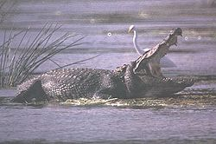
گاندو براساس يك باور قديمي در بين مردم بلوچ، گاندو محترم شمرده مي شود و در هر بركه‌اي كه تمساح وجود دارد، آب فراواني نيز هست . اين عقيده عاميانه در بقاي اين گونه نقش بسزايي داشته و باعث شده نسل آن تاكنون حفظ شده و از ميان نرود. گاندو نام محلي اين تمساح است و به فارسي آن را كروكوديل شادابي نيز مي‌نامند .
تمساح فقط به هنگام روز براي آفتاب گرفتن روي صخره‌هاي كنار رودخانه يا ساحل شني بيرون مي‌آيد و دهان خود را باز نگاه مي‌دارد تا پرندگان از انگلها و مانده هاي غذاي لا به لا‌ي دندانهايش تغذيه كنند. گاندو برخلاف جثه اش به غذاي زيادي نياز ندارد و شايد در روز حدود نيم كيلوگرم گوشت، او را كفايت كند .
گاندوها معمولا بين 5 تا 10 سالگي بالغ مي شوند، اما تعداد كمي از آنها به سن بلوغ مي رسند؛ پرندگان، شغال و روباه بزرگترین مشکل بچه گاندو ها هستند .
نگراني درباره بقاي نسل تمساح ايراني به ويژه در چند سال گذشته كه خشكسالي هاي مكرر وضع منطقه را دچار فقر كرده و كمبود بارندگي در بركه ها و رودخانه ها باعث افت آب شده بود، به شدت اوج گرفت.
البته بحران خشكسالي و كم آبي تنها در نقاطي از مناطق استان رفع شده ولی براي بازگشت اكوسيستم منطقه به حالت اوليه سالها وقت لازم است. منطقه بلوچستان در سيستان و بلوچستان تنها زيستگاه تمساح پوزه كوتاه ايراني است. اين تمساح از خانواده كروكوديل ها است، خزنده‌اي بزرگ جثه كه به آساني و با مهارت و سرعت مي‌تواند در آب شنا كرده و زماني زيرآب به سر برد .
اين حيوان در آب شكارگري قهار و نيرومند است و به كمك دندانهاي تيز و بزرگ، پوزه دراز و جثه عظيمش از عهده شكار حيوانات بزرگ بر مي‌آيد و با چرخاندن بدن خود پس از گير دادن در بدن قرباني، قطعات بزرگي از گوشت او را جدا ساخته و به حلقوم وارد مي‌سازد. تمساح روي زمين حركات آهسته‌اي دارد، اگرچه در هنگام بروز خطر مي‌تواند جستهاي سريع و بلندي در خشكي بزند و به سرعت خود را به آب برساند.

